Веганський чізкейк без випічки: легкий та смачний десерт

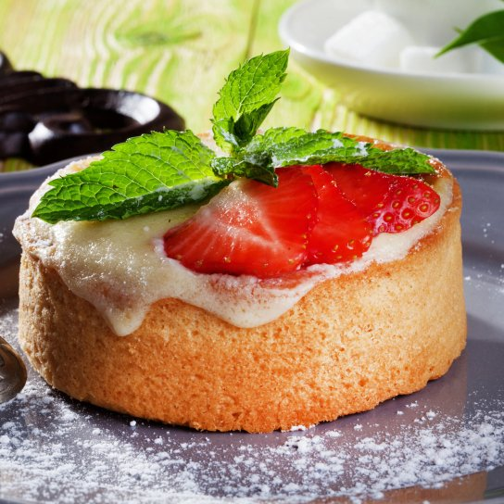

Веганський чізкейк без випічки — ідеальний десерт для тих, хто дотримується рослинного харчування або просто хоче щось легке й ніжне. Цей чізкейк не потребує духовки, а основа з горіхів і фініків додає солодкості та хрусткості. Крем з кеш’ю робить десерт м’яким, ніжним і насиченим смаком. Він ідеально підходить для святкових столів, сімейних сніданків або як перекус для друзів і гостей.
Секрет цього рецепта у поєднанні природної солодкості фініків, кремовості кеш’ю і легкого лимонного акценту, який надає чізкейку свіжості. Крім того, десерт можна прикрашати будь-якими ягодами, горіхами або шоколадною стружкою — він завжди виглядає ефектно.

Інгредієнти (на 6–8 порцій)
Основа:
- Фініки — 150 г;
- Мигдаль або волоські горіхи — 150 г;
- Кокосова олія — 1 ст. л. (для кращого з’єднання інгредієнтів).
Крем:
- Кеш’ю (замочені 4–6 годин) — 250 г;
- Кокосове молоко — 100 мл;
- Лимонний сік — 2 ст. л.;
- Кленовий сироп або агавовий сироп — 3–4 ст. л.;
- Ванільний цукор або екстракт — 1 ч. л.
Для прикраси:
- Ягоди (малина, чорниця, полуниця) — за смаком;
- Горіхи, шоколадна стружка або кокосова стружка — за бажанням.

Покрокове приготування

Крок 1. Основа
Горіхи подрібніть у блендері до стану дрібної крихти, додайте фініки і кокосову олію. Змішайте до однорідної маси, яка тримає форму при стисканні. Викладіть основу у форму для чізкейку (діаметр 18–20 см), утрамбувавши ложкою. Поставте в холодильник на 15–20 хвилин для застивання.

Крок 2. Крем
Замочені кеш’ю злийте, промийте і помістіть у блендер. Додайте кокосове молоко, лимонний сік, сироп та ваніль. Збивайте до абсолютно гладкої та кремової консистенції. Спробуйте на смак і, за потреби, додайте ще трохи сиропу.

Крок 3. Збірка чізкейку
Викладіть крем зверху на основу, рівномірно розподіліть шпателем. Зверху прикрасьте ягодами та горіхами. За бажанням можна додати трохи кокосової стружки або тертого шоколаду.

Крок 4. Охолодження
Поставте чізкейк у холодильник на 3–4 години або на ніч, щоб крем застиг і десерт тримав форму. Перед подачею дістаньте його з форми, наріжте порційними шматками і подавайте.

Корисні поради
- Замочені кеш’ю важливі для отримання ніжного крему, без грудочок.
- Можна експериментувати з додатковими ароматами: трохи апельсинової цедри або какао-порошку в кремі.
- Для шоколадного варіанту додайте 2 ст. л. сиропу какао до крему.
- Якщо хочете більш щільну основу — додайте трохи вівсяних пластівців під час подрібнення горіхів.

Висновок
Веганський чізкейк без випічки — це смачний і корисний десерт, який легко готувати вдома. Він не містить продуктів тваринного походження, але при цьому виходить ніжним і насиченим, як класичний чізкейк. Спробуйте різні прикраси та варіації крему — і кожен раз будете отримувати новий смак.

